LUNES 09 | MARTES 10 | MIÉRCOLES 11 | JUEVES 12 | VIERNES 13
Núcleo: Pensamiento matemático.  O.A: Identifica concepto más o menos.  -Observan video grabado por educadora donde presenta concepto por medio de la comparación de grupos de gusanos.  -Imprimir hoja de actividad donde deben primero pintar con témperas el tarro donde hay más lápices y luego pintar el florero donde hay menos flores.  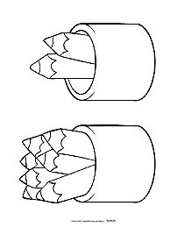  Enviar fotografía a educadora. | Núcleo: Pensamiento matemático.  O.A: Resuelve problemas simples.  -Observan video grabado por educadora donde presenta manzanas y tomates, los párvulos deben participar respondiendo de qué color se pintarían según código presentado.  -Imprimir hoja de actividad donde deben pintar cada medio de transporte según el color indicado (completo de ese color), observa el ejemplo.  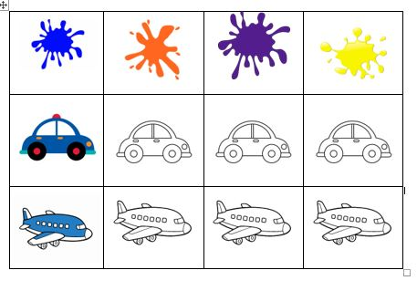  -Enviar fotografía a educadora. | Núcleo: Convivencia y ciudadanía.  O.A: Identifica situaciones de riesgo en el hogar.  -Observan video grabado por educadora donde explica ciertas imágenes de situaciones de riesgo que se pueden presentar en el hogar.  -Imprimir hojas de actividades donde deben observar y luego describir lo que observan, usted debe realizar preguntas para guiar las respuestas.  -Realiza pág. 35 del libro Balancín, donde deben observar y luego unir según corresponda.  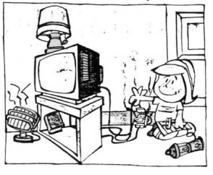  -Enviar fotografía a educadora. | Núcleo: Pensamiento matemático.  O.A: Identifica diferencias al comparar imágenes.  -Observan video grabado por educadora donde presenta láminas de dos niños que tienen caracteristicas similares y otras diferencias, los párvulos deben mencionar las diferencias que existen en las imágenes.  -Imprimir hoja de actividad donde deben encerrar en un círculo con plumón rojo las 6 diferencias que encuentren en la imagen. Usted le debe dar tiempo para observar, puede entregar pistas.  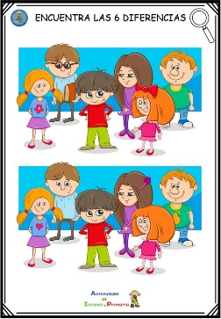  -Enviar fotografía a educadora. | Núcleo: Pensamiento matemático.  O.A: Logra seriar por tamaño correctamente.  -Observan video donde educadora los invita a seriar correctamente lápices, tijeras y pegamentos.  -Realiza pág. 79 del libro Balancín donde deben sacar los stickers de la pág. 123 y pegarlos según indicación. Primero del más pequeño al más grande y luego del más grande al más pequeño.  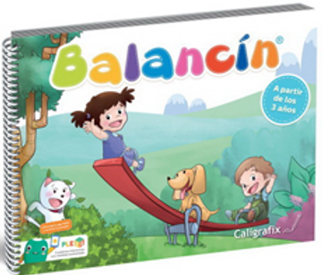  -Enviar fotografía a educadora.
Núcleo: Lenguajes artísticos.  O.A: Realiza manualidad de tucán.  1. Realizar tucán, marcando el pie (cuerpo) y marcando manos (plumas).  2.Realizan ramita con papel café y hojas con goma eva, luego pegan pico y ojo.  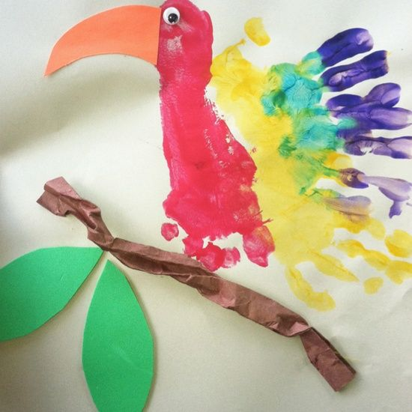 | Núcleo: Lenguajes artísticos.  O.A: Realiza manualidad de flamenco.  1. Realizar flamenco, marcan su mano con témpera rosada, luego pintan cuello, pintan pico y patas largas y delgadas.  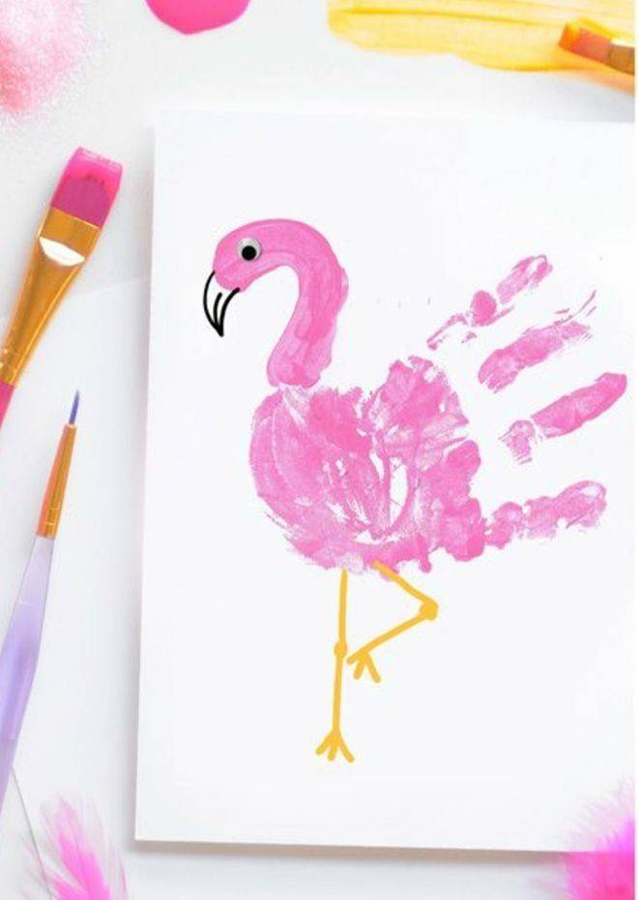 | Núcleo: Lenguajes artísticos.  O.A: Realiza manualidad de cuadro con colorantes.  1. Recortar un cuadrado de mica de plastificar.  2.Colocar dentro de la mica gotas de colorantes.  3.Cerrar los bordes con cinta masking.  4.Pegar en los cuatro bordes palitos baja lengua.  5.Colgar como cuadro decorativo.  6.Pueden realizar varios cuadros.  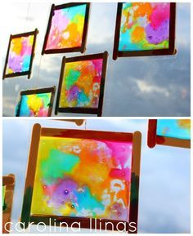 | Núcleo: Lenguajes artísticos.  O.A: Realiza manualidad de estampar con papel volantín.  1.Cortar cuadraditos de papel volantín.  2.En una hoja de block estampar con el papel cortado mojando con unas gotas de agua.  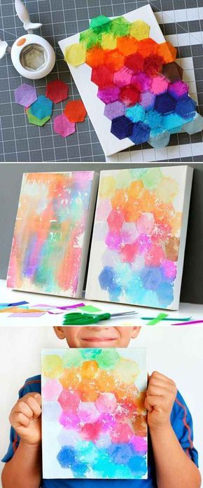 | Núcleo: Lenguajes artísticos.  O.A: Realiza manualidad de estampar con alcachofas.  1. Cortar una alcachofa en la mitad.  2.Estampar con témpera roja realizando rosas.  3.Estampar una al lado de la otra como en la imagen.  4.Realizar tallo y espinas con plumón verde (ver imagen).  